

Kohler Jarod Groupe 3
Meister Nicolas 2021/2022
Parme Simon S2-A

Dossier de gestion

de projet

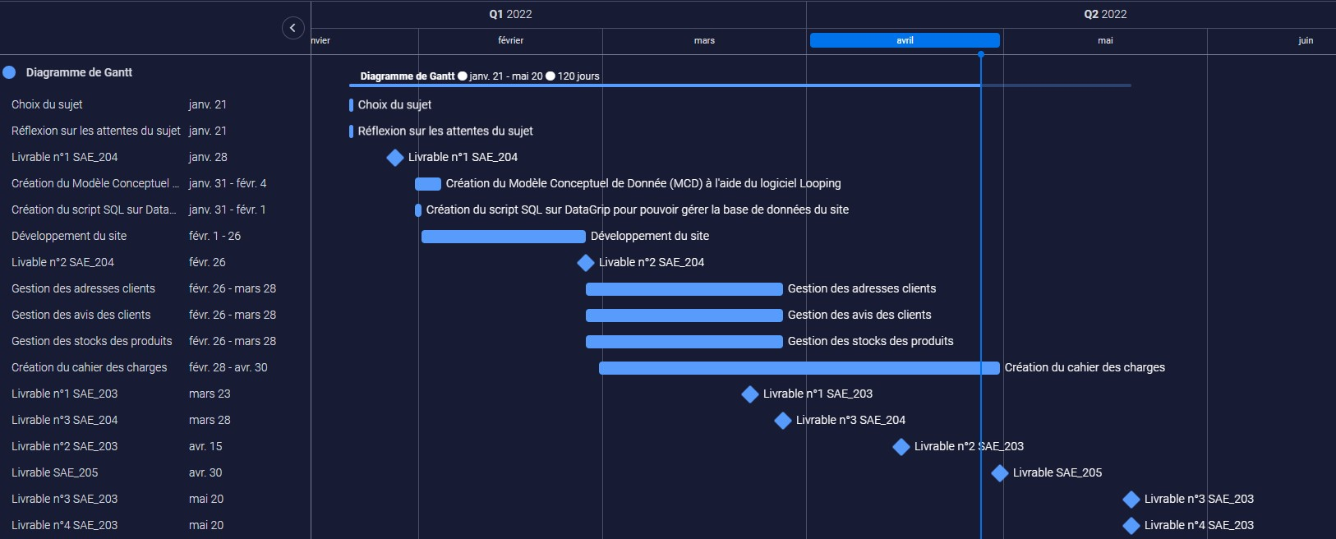
Diagramme de Gantt

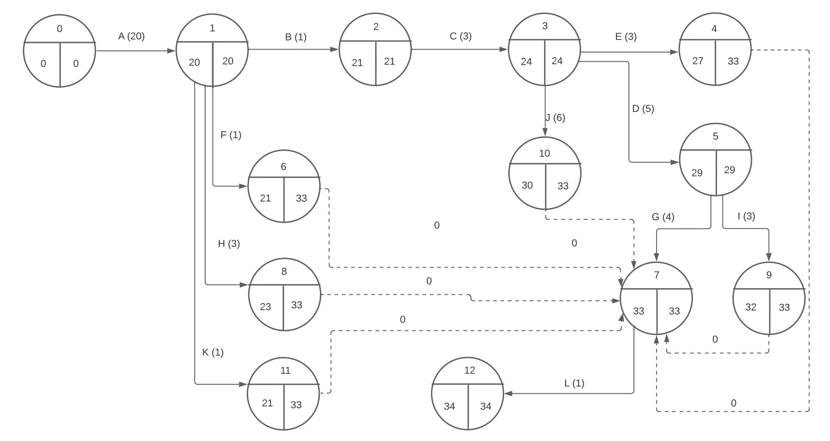
Diagramme de Pert

Évaluation des ressources

Ressources impératives :

- Ordinateurs avec système d’exploitation Linux
- Connexion stable au réseau internet
- Serveur MySQL pour gérer la base de données du site
- Licence JetBrains (PyCharm)
- 3 développeurs web
- Python 3.8 avec Flask et PYMYSQL

Ressources informatiques critiques

- Utilisation du processeur (≈ 5000 Mips)
- Utilisation de la capacité mémoire (≈ 1500Mo)
- Utilisation de la capacité disque (≈ 10Go)

Calcul du budget

